12.09.2024 259-01-03-219
О внесении бесхозяйного недвижимого имущества в реестр объектов бесхозяйного недвижимого имущества на территории Уинского муниципального округа Пермского края

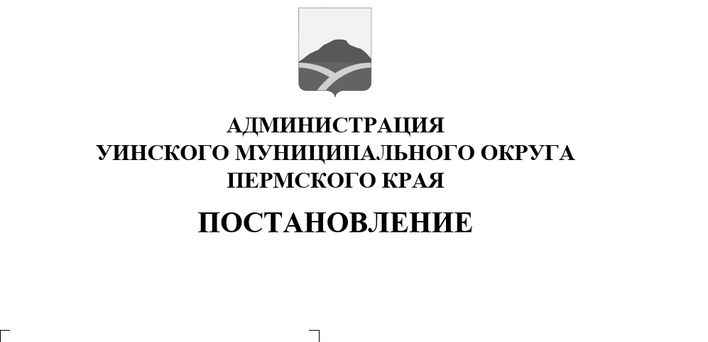
Руководствуясь статьей 225 Гражданского кодекса Российской Федерации, статьями 16, 50 Федерального закона от 06.10.2003 № 131-ФЗ «Об общих принципах организации местного самоуправления в Российской Федерации», Закона Пермского края от 20.06.2019 № 428-ПК (ред. от 05.07.2021) "Об образовании нового муниципального образования Уинский муниципальный округ Пермского края", постановлением администрации Уинского муниципального округа от 07.12.2021 № 259-01-03-384 «Об утверждении Положения о порядке выявления, учета и оформления объектов бесхозяйного недвижимого, движимого и выморочного имущества в муниципальную собственность Уинского муниципального округа» (ред. от 14.02.2024 № 259-01-03-37), администрация Уинского муниципального округа
ПОСТАНОВЛЯЕТ:
- Управлению имущественных и земельных отношений администрации Уинского муниципального округа внести в реестр объектов бесхозяйного недвижимого имущества на территории Уинского муниципального округа Пермского края бесхозяйное недвижимое имущество:
  - Помещение, адрес объекта: Пермский край, Уинский район, с. Уинское, ул. Куйбышева, д.29, кв.3.
- Юридическому отделу администрации Уинского муниципального округа в течение одного года с момента включения объектов бесхозяйного недвижимого имущества в реестр объектов бесхозяйного недвижимого имущества на территории Уинского муниципального округа Пермского края обратиться в суд с заявлением о признании права муниципальной собственности.
- Настоящее постановление вступает в силу с момента размещения в сетевом издании - официальном сайте администрации Уинского муниципального округа Пермского края (http://uinsk.ru/).
- Контроль за исполнением настоящего постановления возложить на начальника Управления имущественных и земельных отношений администрации Уинского муниципального округа Зацепурина Ю.В.

Врип главы муниципального округа –
главы администрации Уинского
муниципального округа Ю. А. Матынова

